Szinergia féléves összegző űrlap
(a pályázók közösen ezt az űrlapot töltik ki)

Adják meg a támogatott szinergia programjuk címét és szakmai fókuszpontját: Jelátviteli fehérjék szerepe gyulladásos és daganatos megbetegedésekben
Adják meg a szinergia program keretében együttműködő partnerek nevét, tudományos fokozatát, tudományos besorolását, e-mail címét:
- név: Dr. Győrffy Balázs
- tudományos fokozat: MTA doktora
- tudományos besorolása: tudományos tanácsadó, MTA TTK EI

- név: Dr. Nyirády Péter
- tudományos fokozat: MTA doktora
- tudományos besorolása: egyetemi tanár, Semmelweis Egyetem

Csatolják a MedInProt programnak köszönhetően elkészült tudományos közleményeik, szakmai megjelenésük bibliográfiai adatait, valamint e dokumentum pdf-ét. Minden publikáció esetében fejtsék ki max. 2 mondatban a MedInProt relevanciáját. A közös kutatás első fél éve alatt nem jelent meg a kutatást bemutató közleményünk.
- Fejtsék ki pontosan, hogy a kutatási együttműködésük hogyan kapcsolódik az alább megadott MedinProt fókuszpontok legalább egyikéhez (max. 300 szó).
A kutatás a „Jelátviteli fehérjék szerepe gyulladásos és daganatos megbetegedésekben” fókuszponthoz kapcsolódik. A világos sejtes veserák (RCC) Magyarországon évente kb. 2000 új megbetegedést eredményez. A betegség kialakulása mögötti négy leggyakrabban mutált gén között a VHL, a PBRM1, a BAP1 és a SETD2 géneket azonosították; ezen gének mindegyike a 3-as kromoszóma rövid karján helyezkedik el. Jelen kutatás során a PBRM1 génre fókuszálunk. A VHL mutáció után a PBRM1 gén funkcióvesztő mutációja a második leggyakoribb génmutáció világos sejtes veserákokban. Ez a mutáció a tumorigenezis korai szakaszában alakul ki és „driver”, azaz vezető szerepet tölt be a tumor progressziójában. A PBRM1 gén a SWI/SNF nukleoszóma remodellációs komplex egyik alegységét, a BAF180 fehérjét kódolja. A PBRM1 tumorigenezisben betöltött funkcióját eddig még nem sikerült felderíteni. A PBRM1 mutáció gyakori előfordulását RCC daganatokban több nagy esetszámú vizsgálat is alátámasztja. Linehan és mtsai vizsgálata alapján a PBRM1 gén a világos sejtes veserákok 34,8 %-ában hordozott mutációt (Nature, 2013). Varela és mtsai 227 minta exom szekvenálási vizsgálata alapján a RCC-k 41 %-ában írt le PBRM1 gént inaktiváló missense, frameshift, vagy nonsense mutációt (Nature, 2011). Kapur és mtsai az általuk gyűjtött RCC minták (n=145) 54 %-ában találtak PBRM1 inaktiváló mutációt és TCGA adatbázisból elérhető 308 RCC eset RNS szekvenálási adatai alapján 74-ben, azaz a minták 24 %-ában azonosítottak PBRM1 mutációt (Lancet Oncol 2013).

- Foglalják össze közérthetően szinergia programjuk, és közös munkájuk eddigi eredményeit (max. 300 szó).
- A vizsgálat során elvégeztük a PBRM1-mutáns és PBRM1-vad típusú daganatok génexpresszióbeli különbségeinek vizsgálatát ROC analízissel a TCGA adatbázisból származó világos sejtes vesesejtes daganatok RNS- és teljes genom szekvenálási adatai alapján.
- Felállítottunk egy biobankot, amely 120, az SE Urológiai klinikán világossejtes veserákos beteg tumormintáját tartalmazza. A minták klinikai utánkövetésének frissítése még folyamatban van.
- Jelenleg folyamatban van a PBRM1-mutációval kapcsolt gének expressziójának igazolása PBRM1-mutáns és PBRM1-vad HK2 világos sejtes veserák sejtvonalon.
A PBRM1 mutációval összefüggésben eltérő expressziót mutató legjobb négy gén hatása a túlélésre:
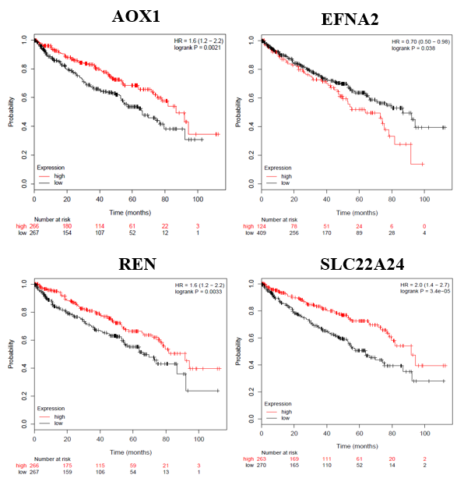

- Értékeljék és véleményezzék eddigi közös munkájukat (sikereiket, nehézségeiket, illetve azon ötleteiket, javaslataikat, amelyeknek köszönhetően a következő programok hatékonysága javulhat) (max. 200 szó).
Az eddigi kutatás során rendszeres megbeszéléseket tartottunk, amelyen a projekt haladását és az egyes részfeladatokat szinkronizáltuk. A SE Urológiai Klinika teljes kutatói gárdájával közösen tartottunk egy szakmai fórumot, ahol a klinikán folyó további tudományos kutatási programokat illetve az MTA TTK EI-ben folyó egyéb projekteket is megismertettük egymással a további kollaborációs lehetőségek felderítésére. A kutatás során nehézséget jelent, hogy a bevonni tervezett betegek klinikai adatainak frissítése csak jelentős energia befektetése árán lehetséges. Az eddigi adatok alapján a korábban felállított biobankban levő betegek elenyésző hányadában volt progresszió, ami megnehezíti ezen betegek bevonását a statisztikai elemzésbe (a statisztikai erő elégtelensége miatt).

- Szabadon fogalmazzák meg a MedInProt kapcsán támogató és/vagy kritikus észrevételeiket. (max. 200 szó)

Hiányoljuk a programból, hogy fiatal kutatókat (pld PhD hallgatók, posztdoktor-ok) is be tudjunk vonni a kutatásba.

A szinergizmus szakmai fókuszpontjai, kiemelt kutatási témák:
- Jelátviteli fehérjék szerepe gyulladásos és daganatos megbetegedésekben,
- NMR és MRI adta lehetőségek a fehérjék feltekeredésével kapcsolatos betegségek molekuláris hátterének megértésében,
- Szabályozó fehérjék szerepe az öregedési folyamat(ok)ban,
- Alkalmas nanorendszerek fejlesztése peptid- és fehérjealapú hatóanyagok stabilitásának és felszívódásának fokozása érdekében.

